Lehrerfortbildung zur Kommunismusgeschichte im 20.Jahrhundert und deren Relevanz im gesellschaftswissenschaftlichen Unterricht
In einer zweiteiligen Fortbildungsveranstaltung am 26.9. und 5.10 2017 wurden auf Einladung des Studienseminars für Gymnasien Fulda Lehrerinnen und Lehrer der Fächer Politik und Wirtschaft und Geschichte mit dem Thema: „Kommunismus – Utopie und Wirklichkeit. Ausprägungen und Auswirkungen kommunistischer Systeme im 20.Jahrhundert“ näher vertraut gemacht.
Für die fachwissenschaftliche Perspektive konnte durch die Unterstützung der Hessischen Lehrkräfteakademie und die Bundessstiftung Aufarbeitung Herr Dr. Gerd Koenen, freiberuflicher Publizist und Historiker und daher profunder Kenner der Materie gewonnen werden. So konnte der Referent kurz nach der im September erfolgten Veröffentlichung seines neuesten Buches „Die Farbe Rot“ sehr ausführlich und sachkundig Auskunft über die neuesten Forschungsperspektiven geben. In der gebotenen Kürze vollzog er einen Ritt von der theoretischen Fundamentierung des Marxismus im 19.Jahrhundert, über die Ausschärfung und Anpassung der Lehre auf die Bedingungen Russlands nach der Oktoberrevolution 1917 durch Lenin und die Ausprägung der totalitären Strukturen unter Stalin, sowie deren langfristige Folgen bis in die Zeit des Kalten Krieges und der Situation in den kommunistischen und postkommunistischen Staaten nach 1990. Erfahrungen aus China und Kuba erweiterten die Blickrichtung hin zu einer globalen Betrachtung, so dass die ca. 30 anwesenden Kolleginnen und Kollegen nach einer kurzen, aber intensiven Diskussion mit vielen neuen Erkenntnissen und Anregungen zum Weiterdenken die überaus gastfreundliche Winfriedschule verließen, nicht ohne zuvor einen Blick auf die von Herrn Koenen kuratierte und von der Bundesstiftung Aufarbeitung herausgegebene Plakatausstellung „Der Kommunismus in seinem Zeitalter“ zu werfen, die durch Herrn Matthias Hansen, Geschichtslehrer an der Winfriedschule im Obergeschoss präsentiert wurde und die auch noch eine Weile dort zugänglich sein wird.
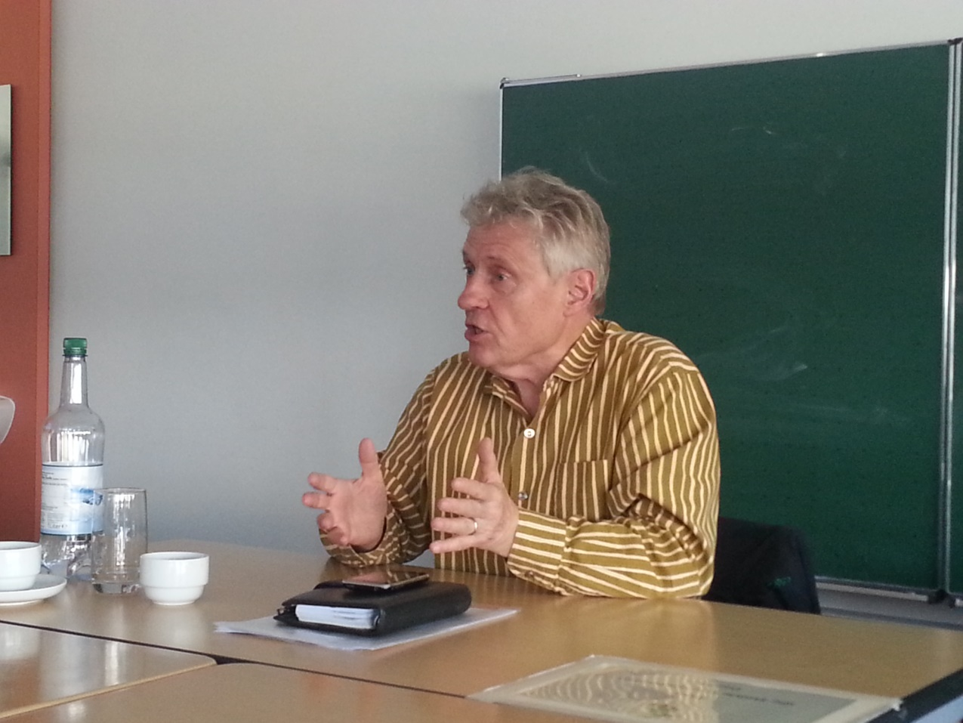
Herr Dr. Gerd Koenen
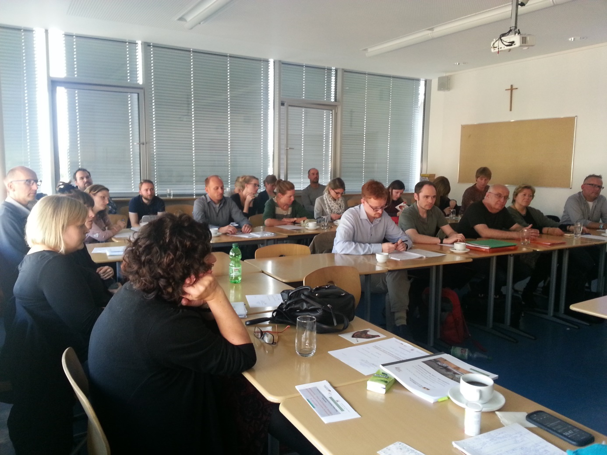
Eine Woche später, kurz vor Beginn der Herbstferien, trafen sich erneut 20 Kolleginnen und Kollegen, in der Mehrzahl Lehrkräfte im Vorbereitungsdienst und Mentorinnen und Mentoren der Ausbildungsschulen, aber auch interessierte Lehrkräfte sogar aus Viernheim zu einem Workshop, in welchem die fachdidaktischen Möglichkeiten der Behandlung des Themas „Kommunismus“ im gesellschaftswissenschaftlichen Unterricht im Mittelpunkt standen.
Mit Herrn Prof. Dr. Michael Wagner hatte man genau den richtigen Referenten dazu eingeladen. Als Dozent am Historischen Institut der Justus-Liebig-Universität in Gießen und zugleich Lehrer an der Alexander-von-Humboldtschule in Lauterbach verband er fachwissenschaftliche Expertise mit der Einsicht in die konkreten Erfordernisse des Unterrichts. Er eröffnete den Nachmittag mit einem Exkurs über die Möglichkeiten der Behandlung des Themas im Geschichtsunterricht vor allem der Oberstufe um dann konkrete Materialien zur Diskussion zu stellen, deren Einsatz die Teilnehmenden in ihren Arbeitsgruppen intensiv und sehr kritisch diskutierten. Dabei ergänzten sich Referendare und erfahrene Kolleginnen und Kollegen hervorragend, so dass am Ende noch zahlreiche Fragen erörtert und vor allem durch Herrn Prof. Dr. Wagner hilfreich kommentiert wurden.
Beide Nachmittag zeigten, dass die Kolleginnen und Kollegen dieses Angebot der Kombination von Fachwissenschaft und didaktisch-methodischen Überlegungen gut angenommen haben und auch der Bedarf zum Austausch über Erfahrungen bei der Umsetzung des neuen Hessischen Kerncurriculums Oberstufe im Fach Geschichte besteht, dem an beiden Tagen durch eine halbstündige Ankommenszeit bei Kaffee und Keksen Rechnung getragen wurde.
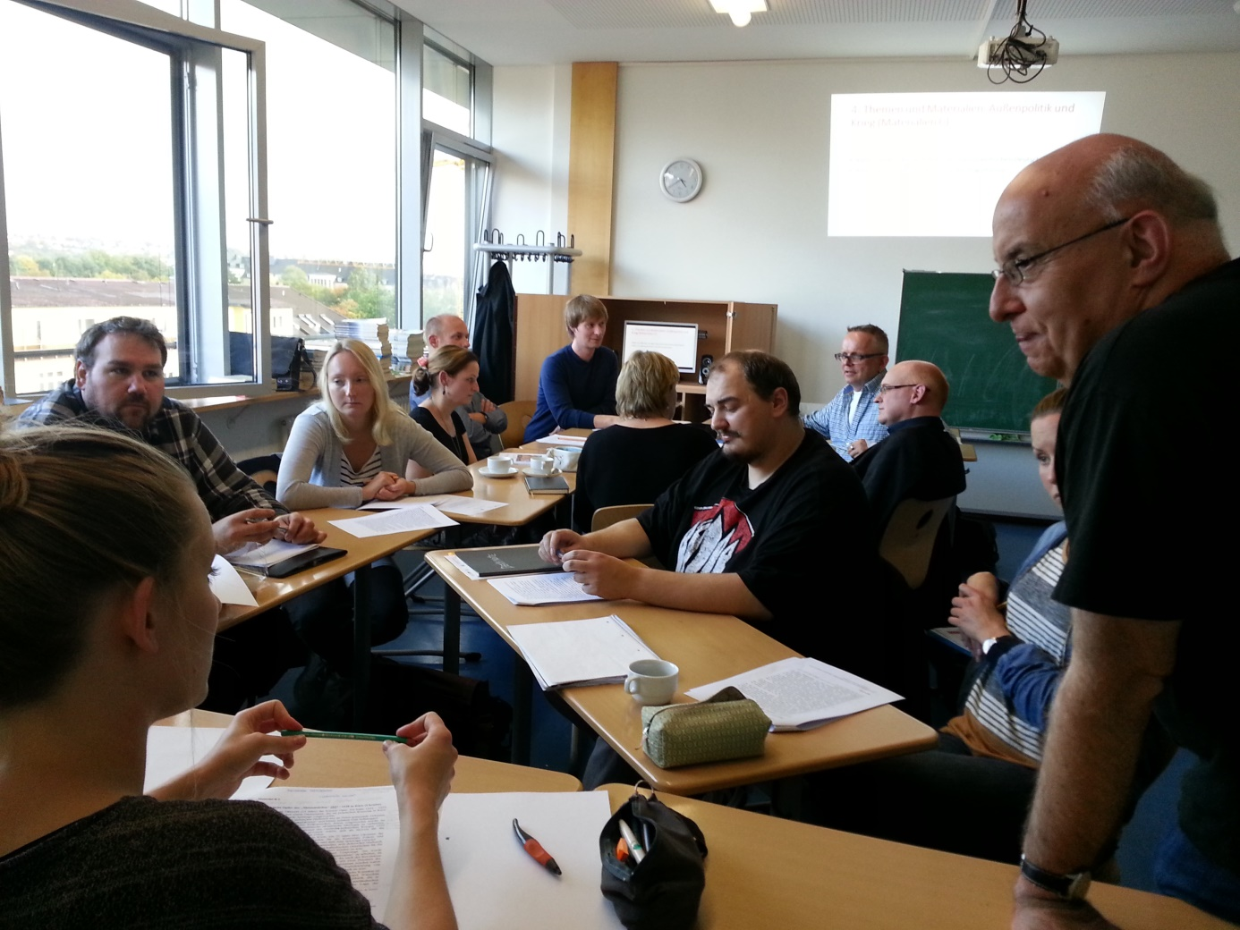
Prof. Dr. Michael Wagner (am rechten Bildrand) im Austausch mit den Teilnehmenden
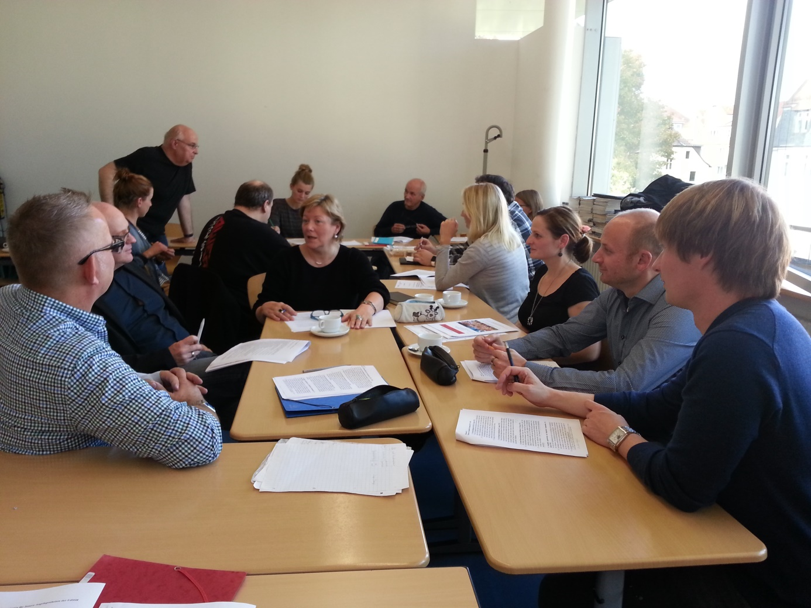
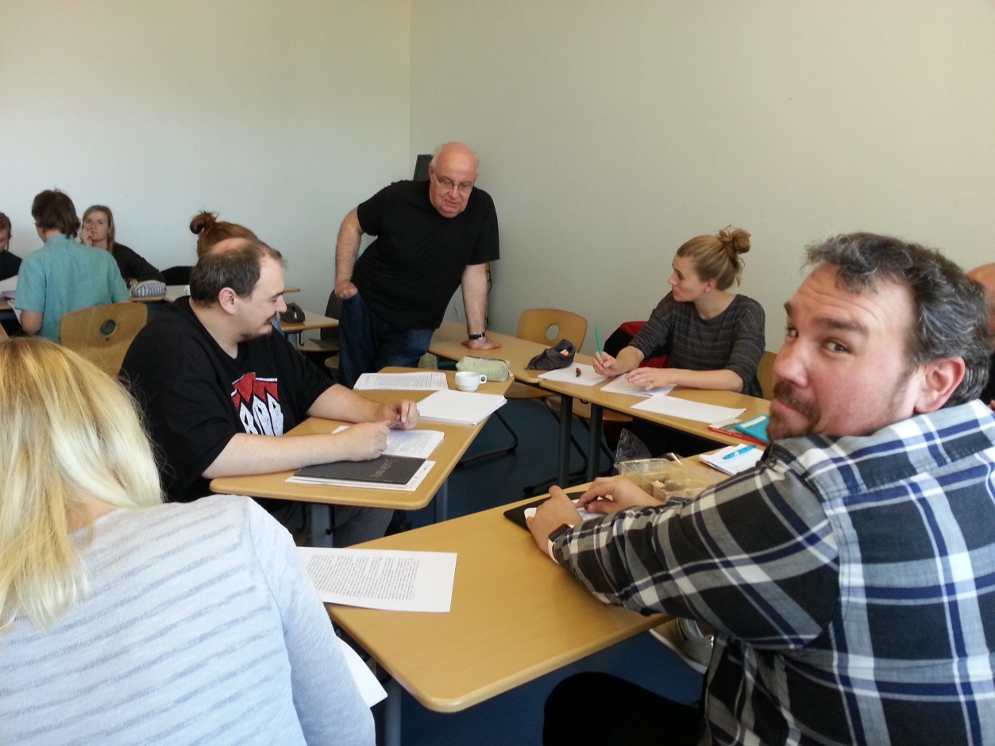
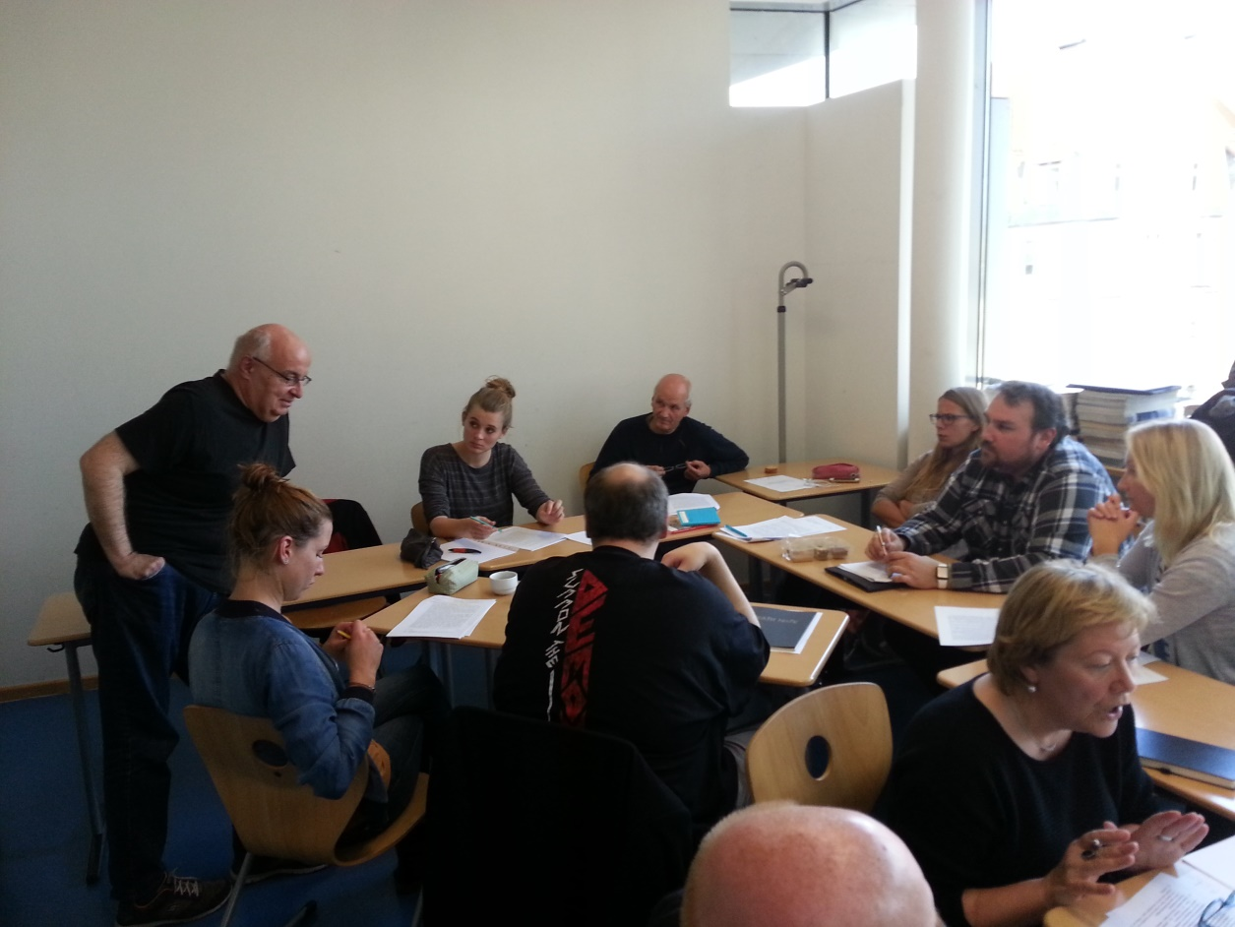
Autorin : Jana Möhrke, Ausbilderin für Geschichte und Latein am Studienseminar für Gymnasien in Fulda

